

Les familles BUELENS - SIMON   
et les familles apparentées ont la profonde tristesse de vous faire part du décès de   
  
***Madame Odile BUELENS***

*Conjointe de Monsieur Gilbert SIMON*

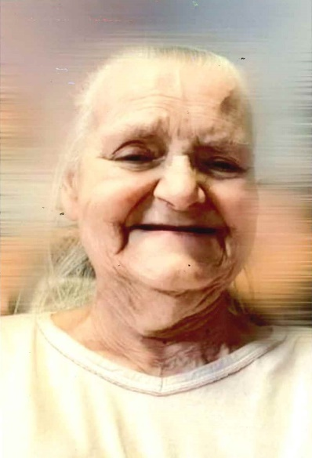

Née le 09 juillet 1943

Décédée le 30 janvier 2024   
  
Les funérailles religieuses seront célébrées le **vendredi 09 février** 2024, suivies de l’incinération **au Crématorium de Gilly à 10h30**.

La défunte repose à la maison mortuaire, **rue Joseph Wauters 107, 6240 Farciennes** où un dernier hommage peut lui être rendu ces jeudi, vendredi, samedi, dimanche, lundi, mardi, mercredi et jeudi de **12h00 à 18h00.**

**La levée du corps aura lieu ce vendredi 09 février à 10h00.**

Toute l’équipe des funérailles HEREMANS – SCHOTSMANS vous présente ses sincères condoléances.

*Ce présent avis tient lieu de faire-part.**Funérailles HEREMANS-SCHOTSMANS*

*Châtelineau - 071/38.10.80 – 0476/71.10.28*

Vos condoléances par e-mail : funerailles-heremans-schotsmans@hotmail.com